**ADG441BR** - Четыре SPST переключателя.

Корпус dip18./ Осадчий

Размеры корпуса:

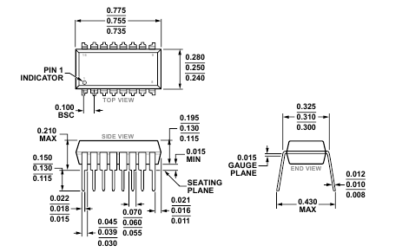

Распиновка:

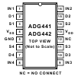

Внутреннее строение:

